**Общество с ограниченной ответственностью**

**«Аислоггер»**

|  |
| --- |
| 125124, г.Москва, вн. тер. г. муниципальный округ Беговой, ул. Правды, д. 24, стр.4, пом. 1Н, E-mail: ii@aislogger.com . http://www.aislogger.com  ОГРН 1197746670659, ИНН/КПП 9701149213/771501001 |

**СИСТЕМА ДИСТАНЦИОННОЙ ПОДГОТОВКИ**

**КРАТКОЕ РУКОВОДСТВО ПО ЭКСПЛУАТАЦИИ**

**Москва 2024**

СДП Краткое руководство по эксплуатации

Оглавление

1. Режим администратора (экзаменатора)..................................................................... 3

2. Режим пользователя обучаемого................................................................................ 4

1. Режим администратора (экзаменатора)

1) Включается с помощью кнопки Вход в правом верхнем углу.

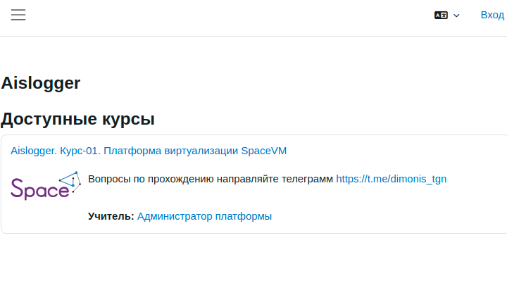

2) Далее водите администраторский логин и пароль

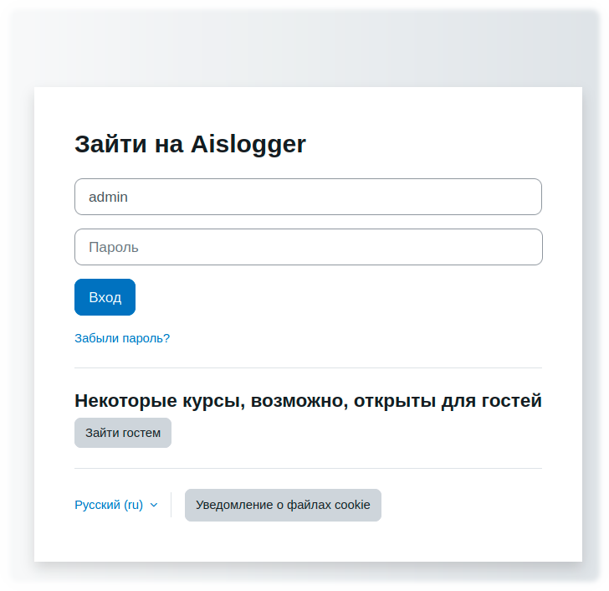

3) При удачном входе видим приветствие и выбираем нужный нам курс обучения

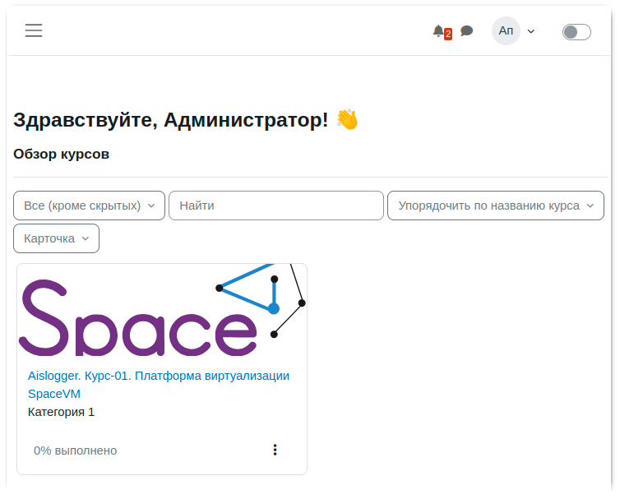

4) Далее с помощью пунктов меню:   
Курс: вы можете менять содержимое курса, текст, картинки, вопросы;  
Настройки: вы можете менять название курса, логотим и его описание;  
Участники: можете зачислять, удалять, блокировать учётные записи пользователей проходящих обучение;  
Оценки: следить за процессом обучения пользователей проходящих обучение.

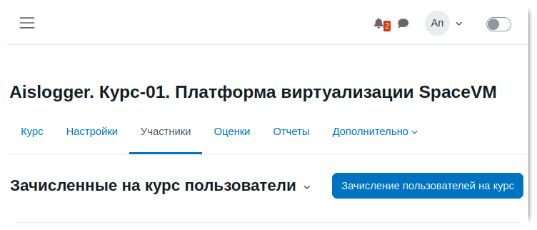

2. Режим пользователя (обучаемого)

1) Включается с помощью кнопки Вход в правом верхнем углу.

2) Далее водите логин и пароль студента (выдаётся преподавателем заранее)

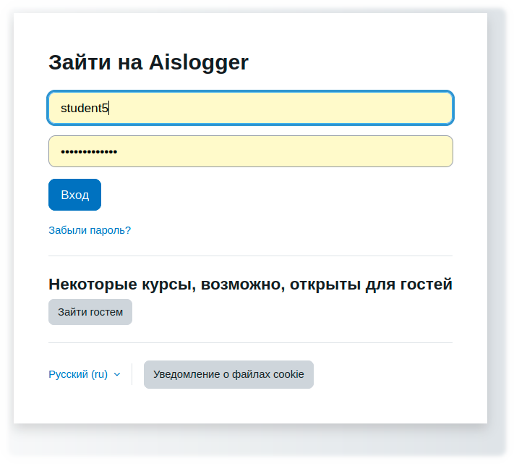

3) При удачном входе видим приветствие и выбираем нужный нам курс обучения

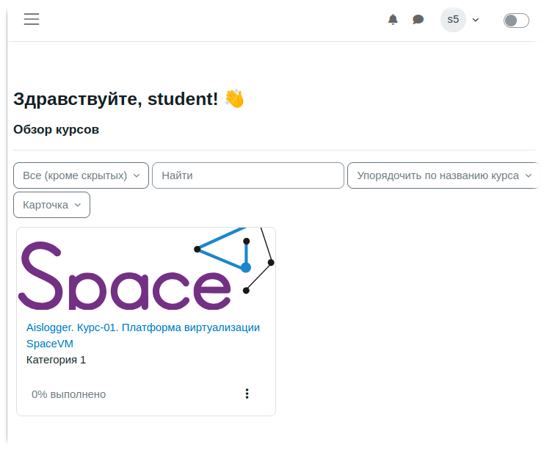

4) При первом входе в курс ознакомится с краткими подсказками по работе с системой

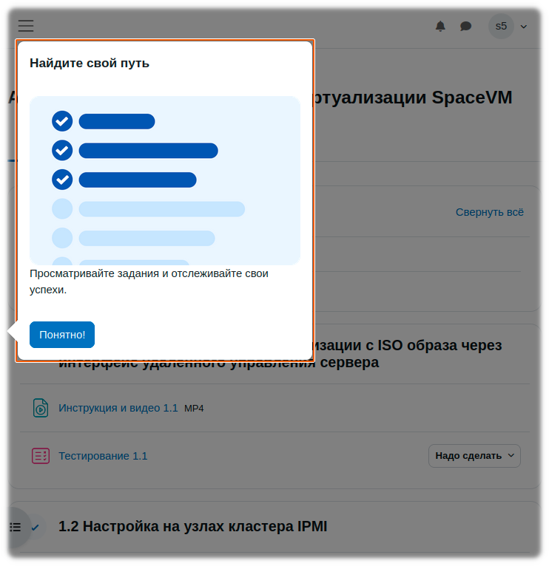  
  
5) Далее знакомимся с содержанием курса и нажимаем на первый пункт. Для начала обучения, прохождения курсов и тестов, продвигаетесь последовательно и следуйте 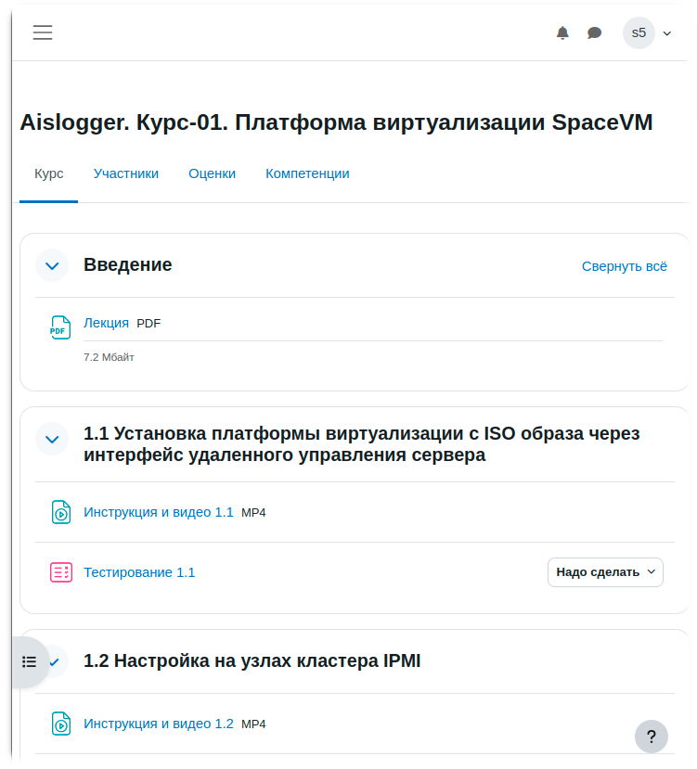советам системы обучения.